获嘉县史庄镇蒋村黑臭水体完成整治情况图

为切实做好乡镇黑臭水体整治工作，史庄乡根据县委，县政府的工作部署和要求，积极推进和落实乡镇黑臭水体整治工作，我镇蒋庄村的生活污水黑臭水体已完成整治：
整治前：

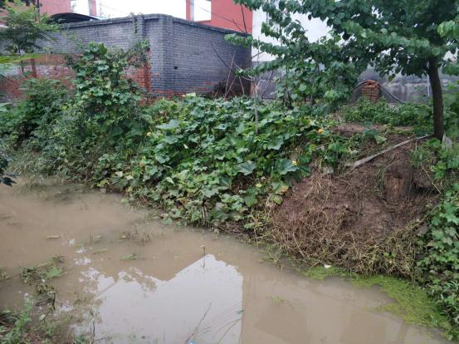
整治后
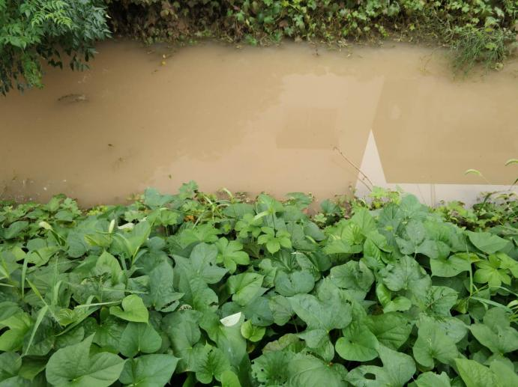

获嘉县史庄镇人民政府
2021年9月12日

